Bài 1 :

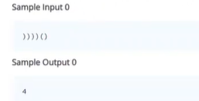

#include <bits/stdc++.h>

using namespace std;

int xuly(string s){

    stack<int> st;

    int cnt = 0;

    for(int i = 0 ; i < s.size() ; i++){

        if(s[i]==')'){

            if(!st.empty()) st.pop();

            else cnt++;

        }

        else{

            st.push(i);

        }

    }

    cnt += st.size();

    return cnt;

}

int main(){

    string s;

    cin >> s;

    int cnt = xuly(s);

    cout << cnt << endl;

}

Bai 2 :

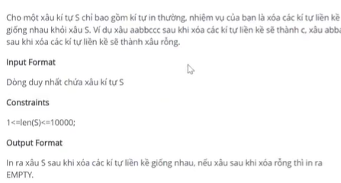

#include <bits/stdc++.h>

using namespace std;

string xuly(string s){

    stack<char> st;

    for(int i = 0 ; i < s.size() ; i++){

        if(!st.empty() && s[i] == st.top()){

            st.pop();

        }

        else st.push(s[i]);

    }

    string res="";

    while(!st.empty()){

        res+=st.top();

        st.pop();

    }

    reverse(res.begin() , res.end());

    return res;

}

int main(){

    string s;

    cin >> s;

    if(xuly(s)=="") cout <<"EMPTY" << endl;

    else cout << xuly(s) << endl;

}

Bai 3 :

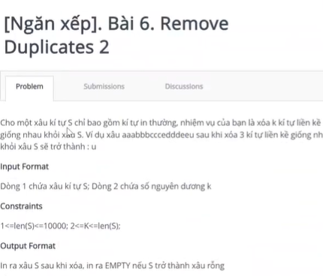

#include <bits/stdc++.h>

using namespace std;

string xuly(string s , int k){

    stack<pair<char,int>> st;

    for(int i = 0 ; i< s.size() ; i++){

        if(!st.empty()&&s[i]==st.top().first&&st.top().second == k-1){

            st.pop();

        }

        else{

            if(st.empty()||s[i]!=st.top().first) st.push({s[i],1});

            else st.top().second++;

        }

    }

    string res ="";

    while(!st.empty()){

        auto it = st.top();

        st.pop();

        for(int i = 0 ; i< it.second ; i++){

            res+=it.first;

        }

    }

    reverse(res.begin(),res.end());

    return res;

}

int main(){

    string s;

    int k;

    cin >> s >> k;

    cout << xuly(s,k) << endl;

}

Bai 4 :



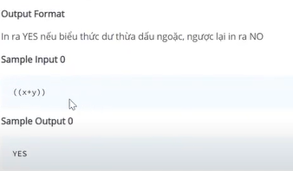

#include <bits/stdc++.h>

using namespace std;

bool check(string s){

    stack<int> st;

    for(int i = 0 ; i < s.size() ; i++){

        if(s[i]=='(') st.push(i);

        else if(s[i]==')'){

            int j = st.top();

            if(i-j==2) return 1;

            else if(s[j+1]=='('&&s[i-1]==')') return 1;

            else st.pop();

        }

    }

    return 0;

}

int main(){

    int t;

    cin >> t;

    while(t--){

        string s;

    cin >> s;

    if(check(s)) cout << "YES" << endl;

    else cout << "NO" << endl;

    }

}

Bai 5 :

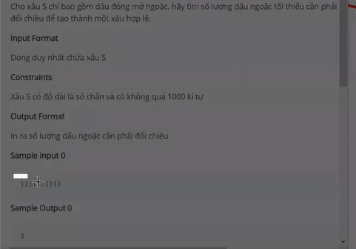

#include <bits/stdc++.h>

using namespace std;

int xuly(string s){

    stack <int> st;

    int cnt = 0;

    for(int i = 0 ; i<s.size(); i++){

        if(s[i]=='(') st.push(i);

        else{

            if(st.empty()){

                cnt++;

                st.push(i);

            }

            else{

                st.pop();

            }

        }

    }

    cnt += st.size() / 2;

    return cnt;

}

int main(){

    string s;

    cin >> s;

    cout << xuly(s);

}

Bai 7 :

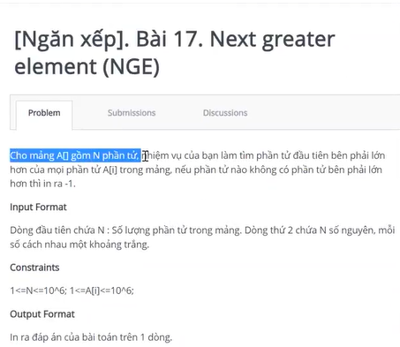

#include <bits/stdc++.h>

using namespace std;

void xuly(int a[] , int n  , int d[]){

    stack <int> st;

    for(int i = 0 ; i < n ; i++){

        while(!st.empty() && a[i] > a[st.top()]){

            d[st.top()] = a[i];

            st.pop();

        }

        st.push(i);

    }

    while(!st.empty()){

        s[st.top()]=-1;

        st.pop();

    }

}

int main(){

    int n;

    cin >> n;

    int a[n] ,d[n];

    for(int &x : a)  cin >> x;

    xuly(a,n,d);

    for(int x : d) cout << x <<" ";

}

Bai 8 :

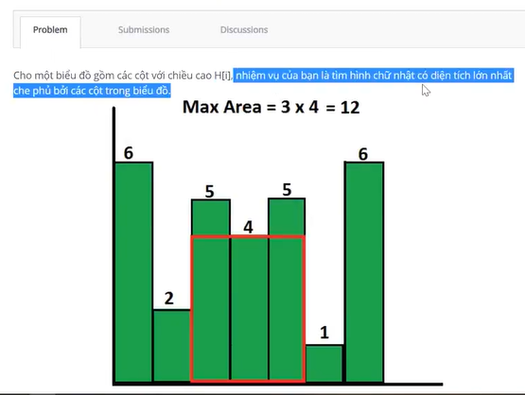  
#include <bits/stdc++.h>

using namespace std;

void smaller_left(int a[] , int n  , int l[]){

    stack <int > st;

    for(int i = n-1; i >= 0 ; i--){

        while(!st.empty() && a[i] < a[st.top()]){

            l[st.top()] = i;

            st.pop();

        }

        st.push(i);

    }

    while(!st.empty()){

        l[st.top()] =-1;

        st.pop();

    }

}

void smaller_right(int a[] , int n  , int r[]){

    stack <int > st;

    for(int i = 0; i < n ; i--){

        while(!st.empty() && a[i] < a[st.top()]){

            r[st.top()] = i;

            st.pop();

        }

        st.push(i);

    }

    while(!st.empty()){

        r[st.top()] =-1;

        st.pop();

    }

}

int main(){

    int t;

    cin >> t;

    while(t--){

        int n;

        cin >> n;

        int a[n] , l[n] , r[n];

        for(int &x : a) cin >> x;

        smaller_left(a,n,l);

        smaller_right(a,n,r);

        long long res=0;

        for(int i = 0  ;i < n ; i++){

            int w = r[i] - l[i] -1 ;

            long long dt = 1ll*a[i]*w;

            res = max (res,dt);

        }

        cout << res << endl;

    }

}